九龙坡区图书馆巴国城24小时图书馆建设询价公 告

九龙坡区图书馆对巴国城24小时图书馆建设项目进行询价采购。现邀请有供货能力的供应商前来投标。有关事宜如下：
采购项目名称：巴国城24小时图书馆建设项目
- 采购人名称：九龙坡区图书馆
- 联系人：杨老师
- 联系电话： 68432039（传真）
- 联系邮箱：cqjlplib@163.com
- 技术要求：详见九龙坡区图书馆巴国城24小时图书馆建设项目询价采购文件。
- 供应商的资格要求：
1）在中华人民共和国境内注册，能够独立承担民事责任，有生产或供应能力的本国供应商，包括法人、其他组织、自然人及其联合体。
2）符合中华人民共和国政府采购法第二十二条规定。
- 请确定参与询价的供应商在2017年7月14日14：30以前将报价文件送达九龙坡区图书馆四楼办公室。
- 询价文件下载：见附件。

重庆市九龙坡区图书馆
2017年7月10日

附件1：供应商参与投标确认函
附件2：九龙坡区图书馆巴国城24小时图书馆建设项目询价采购文件。

附件1：
供应商参与投标确认函

九龙坡区图书馆：
本单位在认真阅读、全面理解谈判文件所有内容与要求的基础上，确定将于2017年7月14日14：30点，在九龙坡区图书馆四楼会议室，参与＿＿＿＿＿＿＿ ＿＿项目的投标，特发函确认。
单位名称：
联系电话：
法人授权代表（投标代表）：
联系电话（手机）：

（单位公章）：＿＿＿＿
年 月 日

此函请于2017年7月14日前传真至我单位。
联系人：杨老师
联系电话： 68432039（传真）

附件2：

巴国城24小时图书馆建设项目
询 价 文 件

采购单位： 重庆市九龙坡区图书馆
日 期： 2017 年 7 月 10 日

目 录

第一章 询价邀请函……………………………………………………………

第二章 供应商须知……………………………………………………………

第三章 采购内容及要求………………………………………………………

第四章 报价文件格式…………………………………………………………

第一章 询价邀请函

1. 项目概况与采购内容
采购单位： 九龙坡区图书馆 。项目名称： 巴国城24小时图书馆建设项目 。采购内容： 24小时图书馆设计、基础装修及软装 。采购预算（报价上限）： 20.0万元 。
2. 供应商资格要求
3.1具备《政府采购法》第二十二条之规定的基本条件。
（一）具有独立承担民事责任的能力；
（二）具有良好的商业信誉和健全的财务会计制度；
（三）具有履行合同所必需的设备和专业技术能力；
（四）有依法缴纳税收和社会保障资金的良好记录；
（五）参加政府采购活动前三年内，在经营活动中没有重大违法记录；
（六）法律、行政法规规定的其他条件。
3. 询价文件的获取
凡符合资格要求的供应商，请在九龙坡区图书馆官方网站www.cqjlplib.org.cn 上下载询价文件，本单位不提供其它渠道获取文件。
4. 报价文件的递交
5.1递交报价文件截止时间为 2017 年 7 月 14 日14：30点，递交地点为 九龙坡区图书馆四楼办公室 。
5.2逾期送达的或者未送达指定地点的报价文件，招标人不予受理。
5. 询价时间： 2017 年 7 月 14 日14:30点
6. 联系方式
联 系 人： 杨老师 电话： 023-68432039

第二章 供应商须知

一、报价相关事项：
1、所有报价人均按 商品价格 进行报价
2、投标限价：20.0 万元
3、递交报价文件地点：重庆九龙坡区图书馆4楼行政办公室
4、递交报价文件截止时间：2017 年7 月 14 日14:30点 前
5、所有报价件必须在截止时间之前递交到指定地点，逾时递交的报价文件，恕不接受；

特别提醒：参加询价的供应商必须于2017 年 7 月 14 日14:30点 前将报价确认函（盖公章）传真至九龙坡区图书馆，并进行电话确认，未提交报价确认函的单位无报价资格。电话： 023-68432039。

二、报价文件的递交

报价文件的密封和标记
  - 供应商应将报价文件正本和副本分别用信封密封，在密封袋上标明供应商名称、询价编号、询价项目名称，并注明“正本”或“副本”字样。
  - 每一密封件封口上应注明“于 2017 年 7 月 14 日时之前不准启封”的字样，并加盖公章。
  - 如果未按上述规定进行密封和标记，采购代理机构对报价文件的误投或提前拆封等风险不负责任。
  - 报价文件未密封及加写标记的，采购代理机构有权拒绝接受，由此造成的相关费用和责任由供应商自行负责。

报价文件的修改与撤回
  - 供应商在递交报价文件后，可以修改或撤回其报价文件，但供应商必须在规定的递交报价文件截止期之前将修改或撤回的书面通知递交到九龙坡区图书馆。
  - 在递交报价文件截止期之后，供应商不得对其报价文件做任何修改。
  - 从递交报价文件截止期至供应商承诺的的报价有效期内，供应商不得撤回其报价文件。

迟交的报价文件
  - 九龙坡区图书馆将拒绝接收在递交报价文件截止时间后收到的报价文件。

三、评审

询价仪式
九龙坡区图书馆将在《询价邀请函》中规定的日期、时间和地点组织询价仪式，通过询价小组评审，确定最后的询价结果。

询价小组
九龙坡区图书馆将根据询价项目的特点组建询价小组。其成员由区文化委、区图书馆有关技术、经济等方面专家组成。

报价文件的资格性审查与符合性审查
6.1询价小组根据询价文件要求对供应商进行资格性审查，是否符合询价文件的资质要求等；对供应商的报价文件进行符合性审查，包括是否完整、文件签署是否有效、是否满足询价文件的实质性要求等。只有资格性审查和符合性审查合格的报价文件才能进行后续的比较与评价，否则将会被拒绝。（询价小组决定报价文件的响应性只根据报价文件本身的内容，不寻求外部证据）。
6.2报价文件中《报价汇总表》内容与报价文件中明细表内容不一致的，以《报价汇总表》为准；报价文件的大写金额和小写金额不一致的，以大写金额为准；总价金额与按单价汇总金额不一致的，以单价金额计算结果为准；单价金额小数点有明显错位的，应以总价为准，并修改单价；对不同文字文本报价文件的解释发生异议的，以中文文本为准。如果供应商不接受对其错误的更正，其报价将被拒绝。
6.3对于报价文件中不构成实质性偏差的不正规、不一致或不规则，询价小组可以接受，但这种接受不能损害或影响任何供应商的相对排序。
6.4询价小组要审查每份报价文件是否实质上响应了询价文件的要求。实质上响应的报价文件应该是与询价文件要求的全部条款、条件和规格相符，没有重大负偏离。
6.5在递交报价文件截止时间后，供应商不得通过修正或撤消不合要求的偏离或保留从而使其报价成为实质上响应的报价。如在资格性审查、符合性审查中发现下列情况之一的，其报价文件将被视为未实质性响应询价文件，而做无效报价处理：
    - 报价文件未密封的或者未按要求盖公章的(包括骑缝章)；
    - 报价文件未加盖法人或者单位公章和未有法定代表人（或负责人）或者被授权人签名的；
    - 资格证明文件不全的；
    - 未按询价文件规定格式填写或者字迹模糊不清的；
    - 报价文件载明的项目完成期限超过询价文件规定的期限的；
    - 投标报价超过本项目的预算总价的；
    - 不符合关键技术要求的(即项目要求中作出专门标识并说明为关键款项的技术条款)；
    - 报价有效期不足的；
    - 报价文件附有采购人不能接受的条件的；
    - 不符合法律、法规和询价文件中规定的其他实质性要求的。

评审方法及成交原则
7.1询价小组将按照本须知规定，只对确定为符合询价文件的资质要求且实质上响应询价文件要求的报价文件进行评价和比较。
7.2评审方法：最低评标价法，即在全部满足询价文件实质性要求前提下，依据统一的价格要素评定最低报价，以提出最低报价的供应商作为成交供应商。其成交原则是“符合采购需求、质量和服务相等且报价最低”。其操作程序为：
询价小组将对通过资格性审查和符合性审查的供应商按照其报价由低到高的顺序进行排序。

询价废除的情况
8.1下列情况之一的，将作询价废除处理：
1）对询价文件作出实质性响应的供应商不足三家的；
2）出现影响采购公正的违法、违规行为的；
3）供应商的报价均超过了采购预算，采购人不能支付的；
4）因重大变故，采购任务取消的；作废标处理后将重新组织询价，或向采购监督管理部门申请其它采购方式实施。

评审注意事项
9.1评审是询价工作的重要环节，评审工作在询价小组内独立进行。询价小组将公正、平等地对待所有供应商。
9.2除询价小组主动要求询标外，从开标后至授予《成交通知书》期间，任何供应商均不得就与其报价有关的任何问题与采购代理机构及询价小组联系。如果供应商希望递交其他资料给采购人和询价小组以提醒采购人和询价小组注意，则应以书面形式提交。
9.3从开标之日起为保证定标的公正性，在评审过程中，评委不得与供应商私下交换意见。在询价工作结束后，询价小组成员和参与评审的有关工作人员不得透露对报价文件的评审和比较以及与评审有关的其他情况。
9.4询价后，报价文件概不退还。

拒绝所有报价文件的权力
10.1询价小组经评审，认为所有资料都不符合询价文件要求的，可以否决所有报价资料。

成交结果公示
11.1评审结束后在重庆市九龙坡区图书馆官方网站（www.cqjlplib.org.cn）上发布成交结果公示。
11.2评审结束后，供应商若对本项目有任何异议，可根据《中华人民共和国政府采购法》的规定，于知道或者应当知道评标结果之日起7个工作日内向九龙坡区图书馆提交书面质疑函（须列明质疑事项、理由及事实根据，并加盖公章），采购代理机构将根据《中华人民共和国政府采购法》、《政府采购货物和服务招标投标管理办法》等法律、法规、规章制度及招标文件的规定，于收到书面质疑函后7个工作日内予以处理答复。不提交的视为无异议,逾期提交的采购代理机构不予受理。质疑供应商对答复不满或采购代理机构在规定期限内未作答复，可在答复期满后15个工作日内向同级政府采购监督管理部门投诉。政府采购监督管理部门未通知暂停采购活动的，采购活动可正常进行。
11.3供应商有权在规定时间内对评标结果进行投诉或提出质疑，但需对投诉或质疑内容的真实性承担责任。

成交通知书
12.1发布成交结果公示期满后，采购人向成交人发出成交通知书。
12.2成交通知书是合同的一个组成部分。
12.3出现下列情形之一，采购代理机构将撤消成交通知书。
1）提供虚假材料、以他人名义投标或者以其它方式弄虚作假谋取成交的；
2）采取不正当手段诋毁、排挤其它供应商而谋取成交的；
3）与采购人、其它供应商或者采购代理机构恶意串通谋取成交的；
4）通过向采购人、采购代理机构行贿或者提供其它不正当利益谋取成交的；
5）在采购过程中与采购人进行协商谈判的；
6）成交后无正当理由不与采购人订立合同的；
12.4如果成交通知书被撤消之后，则视情况进行如下处理：
- 采购代理机构和采购人将重新组织招标；
2）与排位在该成交人之后第一位的候选成交人签订采购合同；
3）按政府采购监督管理部门依法批准的其他采购方式进行采购。
12.5投标人有下列情形之一的，属于虚假、恶意质疑，采购代理机构有权驳回质疑书而不予签收，并上报政府采购监管部门将其列入不良行为记录名单，并依法追究法律责任：
1）一年内三次以上质疑或投诉均查无实据的；
2）捏造事实或者提供虚假质疑材料的。

六、授予合同

签订合同
  - 成交供应商应在《成交通知书》发出后七（7）日内与采购人签订合同。
  - 询价文件、成交供应商的报价文件等，均为签订合同的依据。
  - 采购合同履行过程中，采购人需追加与合同标的相同的货物、工程或者服务的，在不改变单价等合同条款的前提下，可以与供应商签订补充合同，但所有补充合同的采购金额不得超过原合同总金额的百分之十（10%）。

第三章 采购内容及要求
一. 项目概况
1.1项目名称： 巴国城24小时图书馆建设项目
1.2实施地点： 巴国城24小时图书馆
1.3采购内容：
1.3.1项目设计
序号 | 项目名称 | 数量 |  | 备注
1 | 巴国城24小时图书馆建设项目 | m2 | 74 | 已委托设计公司进行设计，需由项目中标方（或供应商）支付设计费（70元/平米）。
1.3.2基础装修
序号 | 项目名称 | 工程量 |  |  | 备注
一、拆除部分
1 | 地面地板拆除 | m2 |  | 74 | 拆除人工费
2 | 原有地面水泥砂浆层踢打 | m2 |  | 74 | 踢打人工费
3 | 原有墙面、顶面腻子灰铲除 | m2 |  | 93.2 | 铲除人工费
4 | 顶面硅钙板拆除（只拆硅钙板，原有龙骨保留，原有顶面石膏板吊顶保留并做白） | m2 |  | 65 | 拆除人工费
5 | 拆除除渣 | m2 |  | 74 | 拆除建渣 渣车外运至渣场
二、地面装饰部分
1 | 地面找平 | m2 | 74 |  | 水泥砂浆找平
2 | 地面做仿古质感清漆 | m2 | 74 |  | 仿古清漆
3 | 入户门槛石铺贴 | 块 | 2 |  | 大理石门槛石，水泥砂浆铺贴
三、墙面装饰部分
1 | 墙顶面腻子基层 | m2 | 100 |  | 百事得腻子基层三遍，（品牌：百事得）
2 | 墙顶面乳胶漆 | m2 | 100 |  | 立邦乳胶漆（品牌：立邦）
3 | 木踢脚线 | m | 40 |  | 8公分强化木制踢脚线
4 | 入户大厅玻璃自动滑门 | m2 | 4 |  | 含玻璃、不锈钢、五金（10mm钢化玻璃）
5 | 玻璃门感应系统 | 套 | 1 |  | 凯博自动门感应设备
四、顶面装饰部分
1 | 600*600硅钙板吊顶 | m2 | 70 |  | 600*600硅钙板吊顶
2 | 定制空调风口更换 | 个 | 4 |  | 人工开孔、加固，铝合金百叶风口
1 | 砖墙、地面部分线路开槽费 | 工 | 1 |  | 开槽人工费
2 | 补线槽人工费 | 工 | 1 |  | 补线槽人工费
3 | 空开 | 个 | 5
4 | 强电布线 | m2 | 74 |  | 重庆“渝丰BV”铜芯线。灯线使用1.5mm2，插座使用2.5mm2。按房屋套内使用面积计算
5 | 弱电布线 | m2 | 74 |  | “普天”弱电线、“得亿”PVC中型穿线管）
6 | 开关、插座 | 项 | 1
六、其它
1 | 临时设施费 | m2 | 74 |  | 按套内使用面积计算
2 | 日常室内施工清洁费、交工清洁 | m2 | 74 |  | 装饰现场清洁清理费用。
3 | 室内施工现场出渣 | m2 | 74 |  | 施工过程所产生的装饰垃圾出渣
4 | 材料运输费、转运费 | m2 | 74 |  | 购买地点到装修地点的车辆运输费用。
1.3.3家具
位置 | 名称 | 图片 | 单位 | 数量 | 尺寸 | 制作说明
 |  |  |  |  |  | 材质说明 | 颜色 | 面料说明
 | 定制办公桌 | 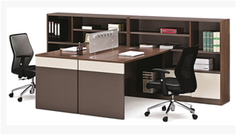 | 个 | 1 | 柜子：3180*320*H1800  桌子1500*600*H700*2 | 实木板贴皮 | 胡桃木色 | 贴皮
 | 单椅 |  | 个 | 2 | 常规 | 常规材质 | 常规材质 | 常规材质
储  书  区 | 靠墙书柜 | 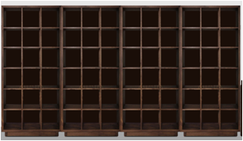 | 组 | 4 | 2570*320*H2400 3960*320*H2400 2860*320*H2400 2950*320*H2400 | 实木板贴皮 | 胡桃木色 | 贴皮
储  书  区 | 独立书柜 | 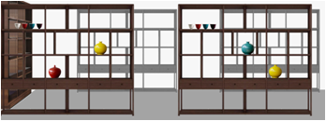 | 组 | 2 | 2770*640*2200*2 2700*640*2200*2 | 实木板贴皮 | 胡桃木色 | 贴皮
储  书  区 | 装饰柜 | 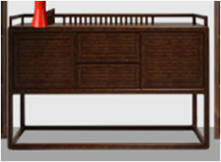 | 个 | 1 | 1470*420*H800 | 实木框架 | 胡桃木色 | 清漆
 | 软包凳 | 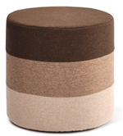 | 个 | 5 | φ400*H450 | 实木框架+布艺 | 中国红/山杨黄/孔雀蓝 | 常规
阅读区 | 阅读桌 | 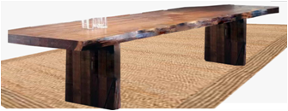 | 个 | 1 | 2700*800*H750 | 板木结合贴皮 | 原木色 | 贴皮
阅读区 | 靠墙书架 | 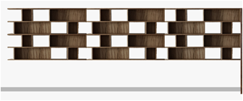 | 项 | 1 | 2490*320*H1200 | 实木板贴皮 | 胡桃木色 | 贴皮
阅读区 | 单椅 | 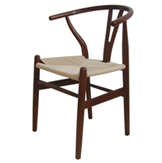 | 个 | 8 | 常规 | 实木框架 | 胡桃木色 | 清漆
阅读区 | 书桌 | 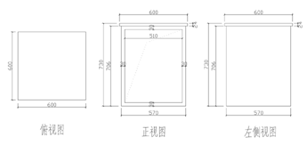 | 张 | 2 | 定制与书柜颜色一致 | 实木板贴皮 | 胡桃木色 | 贴皮
阅读区 | 单椅 | 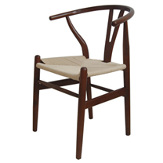 | 个 | 4 | 常规 | 实木框架 | 胡桃木色 | 清漆
1.3.4灯具
位置 | 名称 | 图片 | 单位 | 数量 | 下定尺寸 | 制作说明
 |  |  |  |  |  | 材质说明
阅读区 | 吊灯 | 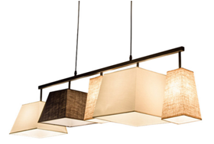 | 项 | 1 | 常规 | 布艺+铁艺
展示区 | 落地灯 | 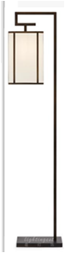 | 个 | 1 | 常规 | 布艺+铁艺
其他 | 筒灯 | 现场施工  吊顶安装 | 项 | 1 | 常规 | 常规

1.3.5装饰品
位置 | 名称 | 图片 | 单位 | 数量 | 尺寸 | 备注
阅读区 | 挂画 |  | 幅 | 1 | 550*780
储书区 | 挂画 | 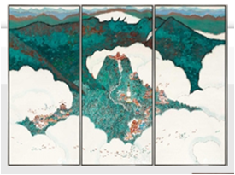 | 幅 | 1 | 400*820
储书区 | 陶瓷罐 |  | 组 | 1 | 常规
储书区 | 摆件 | 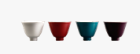 | 组 | 2 | 常规
储书区 | 花器 |  | 个 | 1 | 常规
储书区 | 相框 | 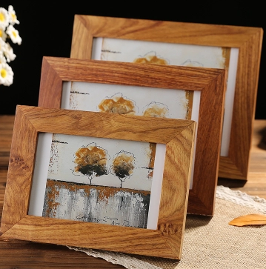 | 个 | 3 | 常规
储书区 | 仿真书 | 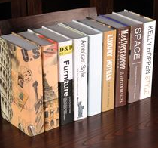 | 本 | 30 | 常规
阅读区 | 摆件 |  | 组 | 2 | 常规
阅读区 | 烛台 | 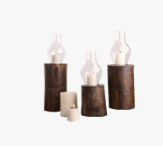 | 组 | 2 | 常规
1.3.6空调设备
名 称 | 规 格 型 号 | 设备简称 | 生产厂家 | 单位 | 数量
柜机 | KFR-72LW/DY-Pa400 | 3P柜机 | 美的 | 台 | 1
柜机 | KFR-51LW/DY-Pa400 | 2P柜机 | 美的 | 台 | 1
工程材料 |  |  |  |  | 安装所需
1.3.7户外广告（灯箱）
位置 | 名称 | 图片 | 单位 | 数量 | 尺寸 | 备注
门头 | 灯箱 | 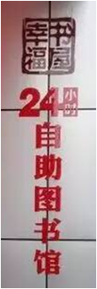 | 幅 | 1 | 480*1600
门头 | 灯箱 | 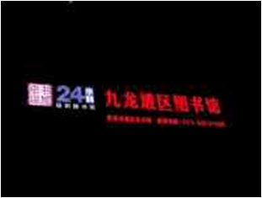 | 幅 | 1 | 5000*480

二. 采购要求
本项目包含整个巴国城24小时图书馆建设，项目实行包干价，含项目设计费（由中标单位支付（或供货商）支付给设计公司）、安装施工费、辅材费、调试费、设备运保费、税费等。供货商承诺所有软硬件设备免费质保三年。
三. 付款方式
签订合同时双方约定。

第四章 报价文件格式

X X 项 目 报 价 文 件

采购项目编号：
采购项目名称：
询价内容：

供应商： （盖单位章）
法定代表人或其委托代理人： （签字）
年 月 日
目 录

1、投标函
2、法定代表人身份证明
3、授权委托书
4、供应商承诺函
5、报价汇总表
6、分项报价表
7、资格证明文件

1.投标函

致：（采购人名称）
根据贵方 （项目名称） 项目询价文件编号 （招标编号） ，正式授权下述签字人 （姓名和职务） 全权代表报价人 （报价人全称） 参加贵方组织的有关招标活动，并提交下述文件正本一份，副本三份。
据此函，签字人兹宣布同意如下：
⑴ 我们承担根据询价文件的规定，完成合同的责任和义务。
⑵ 我们已详细审核全部询价文件、参考资料及有关附件，我们知道必须放弃提出含糊不清或误解问题的权利。
⑶ 我们同意在报价人须知规定的开标日期起遵循本询价文件，并在报价人须知中规定的投标有效期满之前均具有约束力，并有可能成交。
⑷ 如果在开标后规定的投标有效期内撤回投标或者有其他违约的行为，我们的询价保证金可被贵方没收。
⑸ 同意向贵方提供贵方可能要求的与本投标有关的任何数据或资料。
⑹ 我们完全理解贵方询价文件内的所有内容和本次询价有关的任何举动。
⑺ 我方理解贵方可依据询价小组的评标报告接受或拒绝任何投标。

与本投标有关的正式通讯地址为：
地址：
邮政编码：
电话、传真：
法定代表人或全权代表人签名：
报价人公章：
日期：

2、法定代表人身份证明

供应商名称：
单位性质：
地址：
成立时间： 年 月 日
经营期限：
姓名： 性别： 年龄： 职务：
系 （供应商名称）的法定代表人。
特此证明。
附法人身份证明：
身份证复印件

供应商： （盖单位章）
年 月 日

3、授权委托书

本人 （姓名）系 （供应商名称）的法定代表人，现委托 （姓名）为我方代理人。代理人根据授权，以我方名义签署、澄清、说明、补正、递交、撤回、修改 （项目名称）报价文件、签订合同和处理有关事宜，其法律后果由我方承担。
委托期限： 。
代理人无转委托权。
附：委托代理人身份证明
身份证复印件

供应商： （盖单位章）
法定代表人： （签字）
身份证号码：
委托代理人： （签字）
身份证号码：

年 月 日

4、供应商承诺函

项目名称：
日 期：

致： （采购人名称）
很荣幸能参与上述项目的竞争。
我代表 （供应商名称），在此作如下承诺：
1、完全理解和接受贵方询价文件的一切规定和要求。
2、提供的项目为贵方询价文件中的所有项目。
3、我方理解，报价最低不是成交的唯一条件。
4、若成交，我方将按照询价文件的具体规定签订合同，并且严格履行合同义务。
5、在整个询价过程中，我方若有违规行为，贵方可按《询价文件》和《中华人民共和国政府采购法》之规定给予惩罚，我方完全接受。
6、若成交，本承诺函将成为合同不可分割的一部分，与合同具有同等的法律效力。

法人授权代表签字：
谈判供应商（公章）：

5、报价汇总表
项目名称：
报 价  （万元） | 工 期  （日历天） | 质量目标 | 项目负责人
报价 人民币（大写） （元）

供应商（盖章）：

法定代表人或其委托代理人：

年 月 日
6、分项报价表

项目名称:
分项内容 | 单位 | 数量 | 金额
合 计
说明：分项报价总计价格必须与报价汇总表一致。

供应商（盖章）：
法定代表人或其委托代理人（签字或盖章）：

年 月 日
7、资格证明文件

本次询价实行资格后审，询价时必须提交以下资格证明文件的复印件并加盖鲜章，由询价小组审查，资格证明文件用档案袋装好并写上公司名称与询价文件一并递交,未递交或资质审查不合格的视为无效投标。
（1）企业法人营业执照
（2）税务登记证
（3）组织机构代码证
（4）法定代表人资格证明书和身份证或法定代表人授权委托书和委托人身份证
（5）投标人银行基本账户开户许可证
（6）诚实守信承诺书

